PRAKTIKUM 2

ALGORITMA DAN STRUKTUR DATA

Dosen Pengampu : Anugrayani Bustamin., ST., MT



Disusun Oleh:

Nama : Ady Ulil Amri

NIM : D121231080

Kelas : B

Pengumpulan ke-7

DEPARTEMEN TEKNIK INFORMATIKA

FAKULTAS TEKNIK UNIVERSITAS HASANUDDIN

2024

1. Algoritma jumlah deret (menggunakan while-do)

Definisi variable

n : integer

angka <- 1: integer

jumlah <- 0 : integer

Rincian

print("input n!");

read(n)

while angka <= n , do :

jumlah = jumlah + angka

angka = angka + 1

endwhile (angka > n)

write (jumlah)

1. Algoritma jumlah deret (menggunakan do-while)

Definisi variable

n : integer

angka <- 1: integer

jumlah <- 0 : integer

Rincian

print("input n!");

read(n)

do :

jumlah = jumlah + angka

angka = angka + 1

while angka <= n ,

endwhile (angka > n)

write (jumlah)

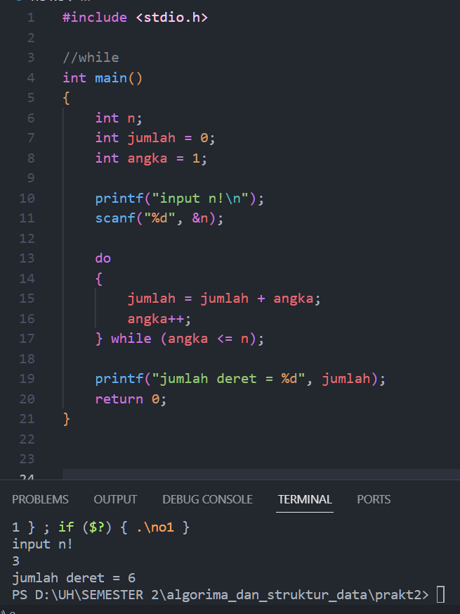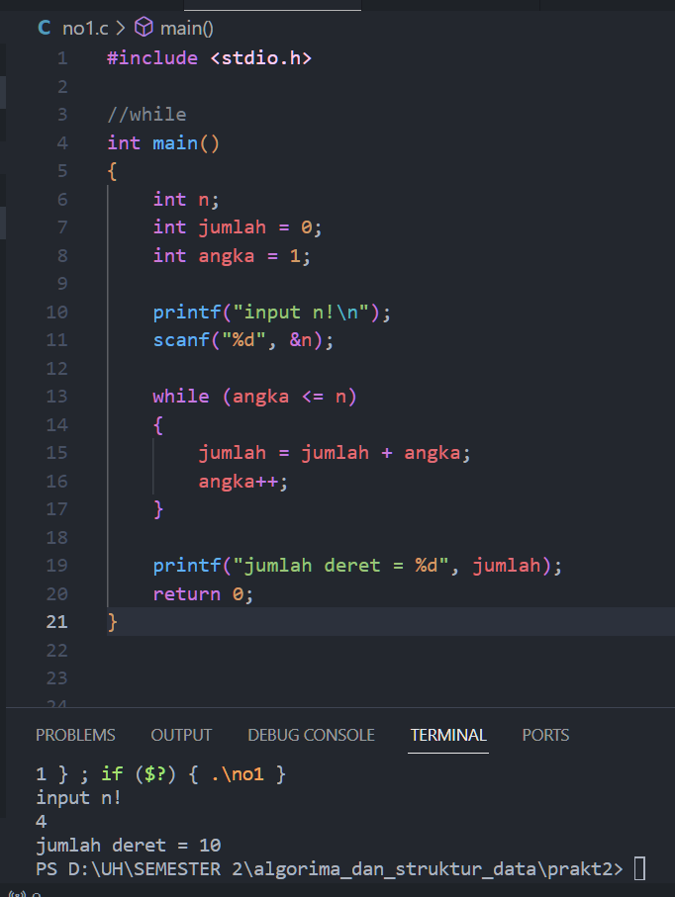

Do while & while do

1. 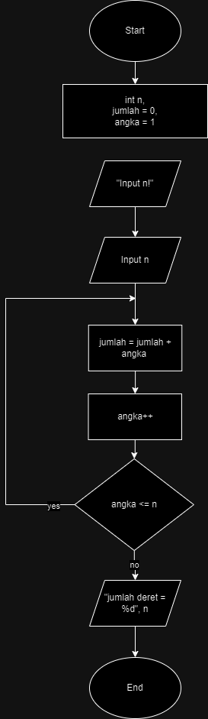while do (kiri) & do while (kanan)

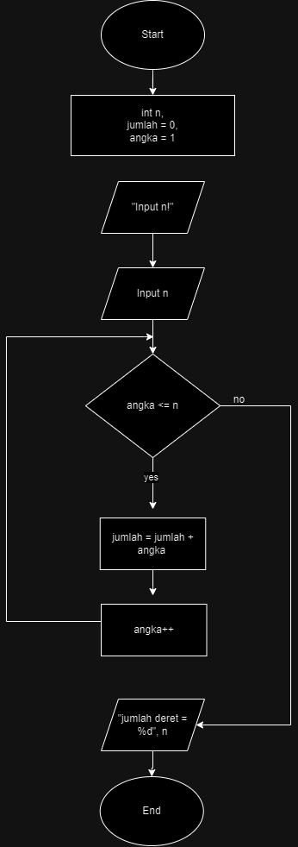

+

4. Pada kasus menghitung jumlah deret bilangan apa yang terjadi bila nilai N = -1 dan nilai N = 0, jelaskan!

**While do (untuk n - -1) = 0**

While do langsung mengecek apakah angka <= n . 1 <= -1 itu salah jadi tidak melakukan perulangan whilenya. Jadi hasilnya 0

**While do ( n = 0 ) = 0**

While do langsung mengecek apakah angka <= n . 1 <= 0 itu salah jadi tidak melakukan perulangan whilenya. Jadi hasilnya 0

**Do while (n = -1) = 1**

Do melakukan proses terlebih dahulu, karna angka = 1, sehingga output program = 1. Setelah itu mengecek kondisi while 2 <= -1 itu salah jadi whilenya berhenti.

**Do While (N = 0) = 1**

Do melakukan proses terlebih dahulu, karna angka = 1, sehingga output program = 1. Setelah itu mengecek kondisi while 1 <= 0 itu salah jadi whilenya berhenti.

**Kesimpulannya** : While hasilnya 0 karna tidak melakukan proses nya terlebih dahulu lalu mengecek kondisi. Sedangkan do-while melakukan prosesnya dulu, kemudian mengecek kondisi

PENGUMPULAN KE-7